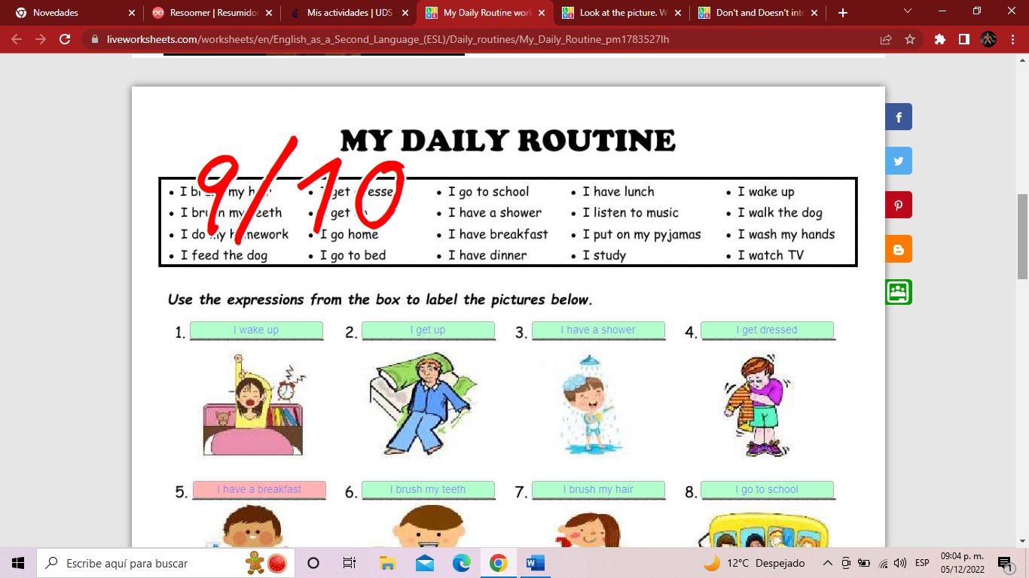

Jared Abdiel Santos Osorio

Fecha: 05/12/2022